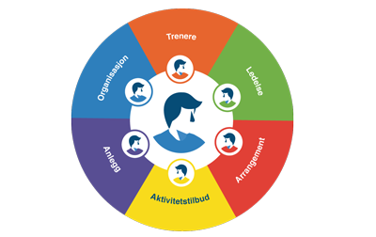

TILTAKSPLAN FOR XX KLUBB
HVA SKAL GJØRES  (tiltak) | HVORDAN | ANSVARLIG | NÅR  (tidsfrist) | RESULTATER

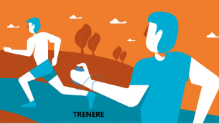
HVA SKAL GJØRES  (tiltak) | HVORDAN | ANSVARLIG | NÅR  (tidsfrist) | RESULTATER

HVA SKAL GJØRES  (tiltak) | HVORDAN | ANSVARLIG | NÅR  (tidsfrist) | RESULTATER

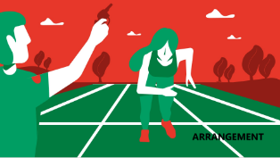
HVA SKAL GJØRES  (tiltak) | HVORDAN | ANSVARLIG | NÅR  (tidsfrist) | RESULTATER

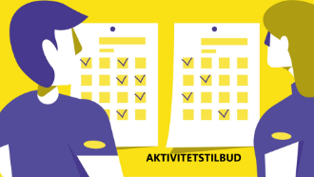
HVA SKAL GJØRES  (tiltak) | HVORDAN | ANSVARLIG | NÅR  (tidsfrist) | RESULTATER

HVA SKAL GJØRES  (tiltak) | HVORDAN | ANSVARLIG | NÅR  (tidsfrist) | RESULTATER

